Uma das mais significativas descobertas fósseis dos últimos 100 anos
Por Natasha Romanzoti, em 25.03.2019
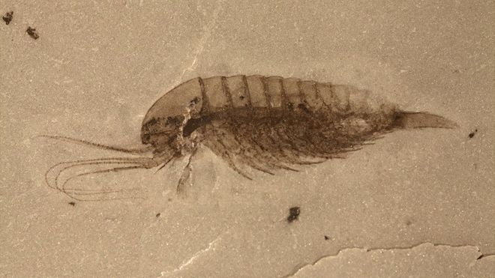
Cientistas descobriram um impressionante tesouro de milhares de fósseis, mais da metade de espécies antes desconhecidas, na margem de um rio na China.
Estimados em cerca de 518 milhões de anos, os achados são particularmente incomuns porque contêm tecidos moles bem preservados – incluindo pele, olhos e órgãos internos – de muitas criaturas, como vermes e águas-vivas.
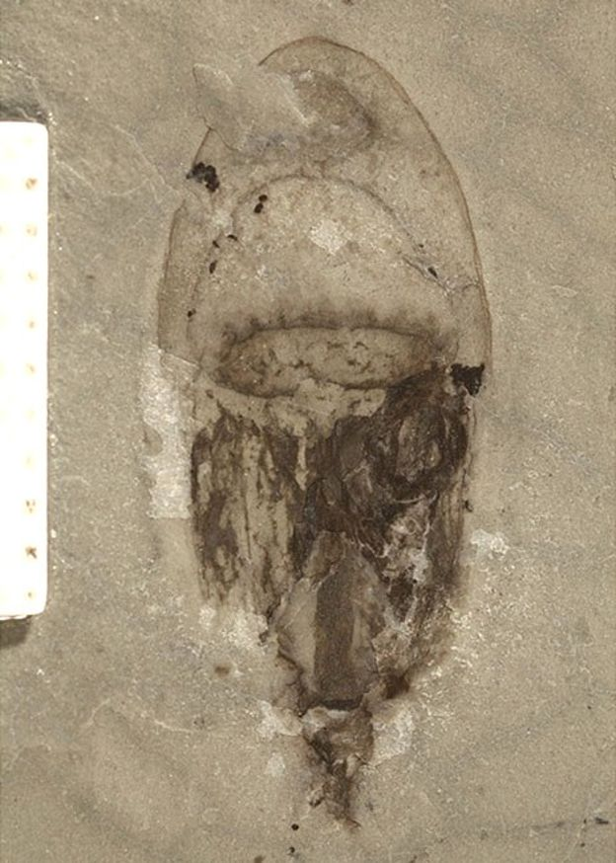

Biota de Qingjiang
Os fósseis, conhecidos coletivamente como “biota de Qingjiang”, foram coletados próximo ao rio Danshui, na província de Hubei.
Os cientistas registraram mais de 20.000 espécimes, embora apenas 4.351 tenham sido analisados ​​até agora, incluindo vermes, medusas, anêmonas e algas.

Os cientistas estão especialmente animados com os fósseis de anêmonas, diferentes de tudo que já viram. “Sua abundância e diversidade de formas são espantosas”, contou o geólogo Robert Gaines, que participou do estudo, em um e-mail à BBC.
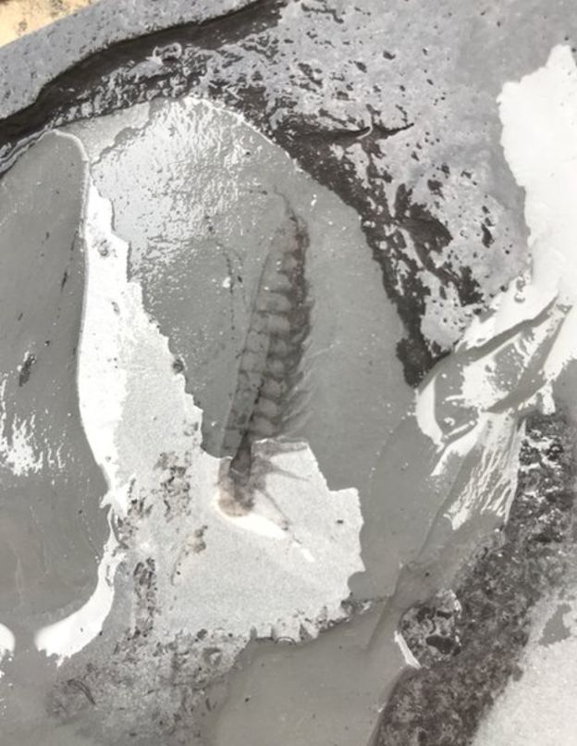

Novidade
Os achados são particularmente notáveis porque “organismos de corpo mole como águas-vivas e vermes normalmente não têm chance de se tornar fossilizados”, explicou Gaines.
A maioria dos fósseis encontrados tendem a ser de animais com substâncias mais duras, como ossos, menos propensos a apodrecer e se decompor.
De acordo com Xingliang Zhang, professor da Universidade Northwest e um dos principais autores da pesquisa, a biota de Qingjiang deve ter sido “enterrada rapidamente em sedimentos” devido a uma tempestade, para que os tecidos moles acabassem tão bem preservados.
Tais fósseis “se tornarão uma fonte muito importante no estudo das origens primitivas das criaturas”, afirmou à BBC.
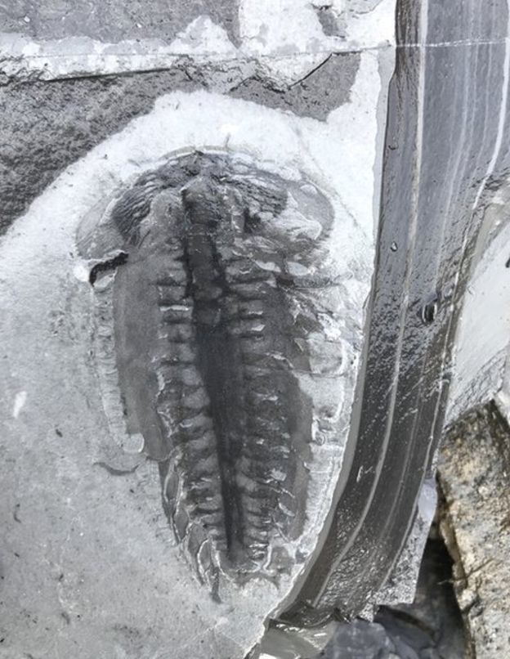

Próximos passos
A equipe de pesquisa está documentando os espécimes restantes e realizando mais perfurações na região para descobrir mais sobre o antigo ecossistema local e o processo de fossilização.
Os fósseis são do período Cambriano, que começou há 541 milhões de anos e viu um rápido aumento na diversidade de animais na Terra.
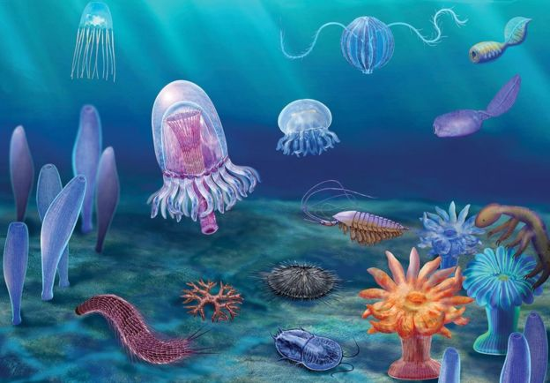Impressão artística de algumas das criaturas desocbertas
“A diversidade biótica hoje é algo não valorizamos, embora haja indícios de que as taxas de extinção estejam aumentando acentuadamente. No entanto, a maioria das principais linhagens de animais foi constituída em um evento singular na história da vida, a explosão cambriana, nunca repetida. Também nos lembra de nossa profunda afinidade com todos os animais vivos”, comentou Gaines.

